**PONTIFÍCIA UNIVERSIDADE CATÓLICA DE GOIÁS   
DEPARTAMENTO DE COMPUTAÇÃO  
CURSO DE ENGENHARIA DE COMPUTAÇÃO**



Ítalo Fernandes Gonçalves

**AED 7 - Regra Composta de Simpson**

Dr. Clarimar José Coelho

GOIÂNIA,

2018

Ítalo Fernandes Gonçalves

**Regra Composta de Simpson**

Relatório apresentado como requisito parcial para obtenção de aprovação na disciplina CMP1058 - Fundamentos da computação IV, no curso de Engenharia da Computação, na Pontifícia Universidade Católica de Goiás.

Dr. Clarimar José Coelho

GOIÂNIA,

2018

**SUMÁRIO**

**Resumo**

1. **Introdução** **4**
2. **Objetivo** **4**
3. **Desenvolvimento** **5**
4. **Resultados** **5**
5. **Conclusão** **5**
6. **Referências** **6**

# **Introdução**

Integrais geralmente são ditas mais complexas que as derivadas, dado que nem toda integral possa ser resolvida, diferentes das derivadas. Desta forma foram desenvolvidos métodos alternativos para que tais funções possam ser integradas com certa precisão numérica. Tais métodos são chamados iterativos.

Este trabalho apresenta o código da regra de simpson composta, um método numérico iterativo que se aproxima do valor exato da integral de uma função, a fim de aplicar conhecimentos adquiridos em sala de aula.

# **Objetivo**

Desenvolver um algoritmo/código que implementa a regra de simpson composta, conforme a seguinte fórmula:

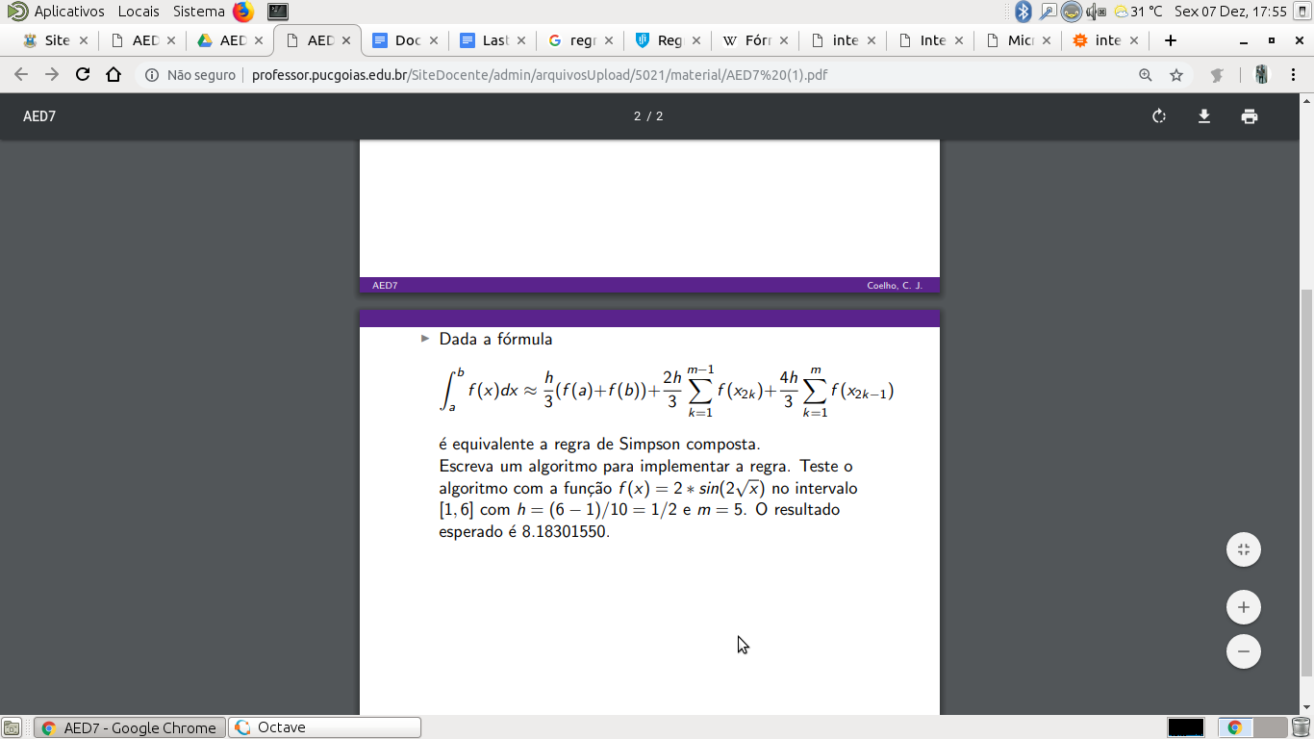

Realizar a execução do algoritmo para:

$f(x) = 2 * sin(2\sqrt{x})$

Adotando os valores : a = 1, b = 6, h = (6-1)/10 = 0.5 e m = 5

# **Desenvolvimento**

O código que segue foi desenvolvido no software Octave.

|  |
| --- |
| function [Area] = SimpsonComposta(l,r,numeroIntervalos)   format long;  parte1 = 0;  parte2 = 0;  H = (r-l)/numeroIntervalos;     for i = 1 : numeroIntervalos-1  if ( mod(i,2) == 1 )  parte1 = parte1 + f(l+i*H);  else   parte2 = parte2 + f(l+i*H);  endif endfor  Area = H/3 * ( f(l) + f(r) + 4*parte1 + 2*parte2); endfunction   function [y] = f(x)  y = 2*sin(2*sqrt(x)); endfunction |

# **Resultados**

O Resultado obtido para a chamada de função “***SimpsonComposta(1,6,10)*”** assim como estabelecido inicialmente é:

|  |
| --- |
| ans = -3.63396901188763 |

O resultado é compatível com o resultado esperado, apresentado pelo professor. O resultado ainda foi confirmado no software *wolfram.*

# **Conclusão**

Dessa forma, concluímos que funções com solução matemática complexas também podem ser integradas computacionalmente por métodos iterativos.

# **Referências**

<http://professor.pucgoias.edu.br/SiteDocente/admin/arquivosUpload/5021/material/AED7%20(1).pdf>

<https://homepages.dcc.ufmg.br/~assuncao/an/Integracao01.pdf>

[https://www.wolframalpha.com/input/?i=integral+%5B1,6%5D+2*sin(2*sqrt(x))](https://www.wolframalpha.com/input/?i=integral+%5B1,6%5D+2*sin(2*sqrt(x)))

<https://www1.univap.br/spilling/CN/CN_Capt6.pdf>

<http://www.decom.ufop.br/marcone/Disciplinas/MetodosNumericoseEstatisticos/Integracao.pdf>

<http://www.facom.ufms.br/~montera/integracao_parte2.pdf>

<https://www.math.tecnico.ulisboa.pt/~calves/courses/integra/capiii33.html>